苏州市街道设计
编制技术要求和成果规范

苏州市住房和城乡建设局
2022年11月

目录
1 总则 1
1.1 目的和依据 1
1.2 适用范围 1
1.3 适用对象 1
1.4 基本要求 1
2 编制要求 2
2.1 设计导向原则 2
2.2 成果构成 2
2.2.1 成果文件 2
2.2.2 技术文件 2
2.2.3 数据文件 2
2.3 成果文件文本内容及技术要求 3
2.3.1 概述 3
2.3.2 现状评估与规划分析 3
2.3.3 功能定位与需求分析 3
2.3.4 技术标准 4
2.3.5 总体设计 4
2.3.6 街道全要素详细设计 4
2.3.7 适应性分析 6
2.4 成果文件图纸内容及技术要求 6
2.5 文件排版要求 9
3 附则 10
3.1 动态更新 10
3.2 生效日期 10
4 附件 11

总则

目的和依据
为适应城市建设和管理的需要，引领本市街道设计的发展方向，规范本市街道规划设计方案的编制，提高成果的科学性、规范性，保障街道设计方案有效实施，根据《中华人民共和国城乡规划法》、《中华人民共和国土地管理法》、《江苏省城市规划管理技术规定》、《市政公用工程设计文件编制深度规定（2013年版）》等法律、法规和规章，结合本市的实际情况，制定本规范。

适用范围
本规范适用于吴中区、相城区、姑苏区、高新区、吴江区、工业园区各类街道及其附属设施的新建、改建和扩建工程，下辖县级市参照执行。本规范未涉及的内容，应当按照符合国家、江苏省、本市现行的相关技术标准和规范执行。

适用对象
本规范可用于市、区住房和城乡建设部门对各类街道设计项目在设计、实施等阶段的审核，亦可用于设计单位的项目工作成果编制。

基本要求
街道设计方案的编制应按照国家、江苏省、本市相关法律、法规和规章的要求，以批准的江苏省国土空间规划、城市国土空间总体规划等上位规划为依据，应当与风貌保护、交通、市政、防灾等各方面空间要素衔接，统一标准和建设原则，做到空间“一张蓝图”。
街道设计方案的编制应落实四线管控要求，严格落实生态保护红线、永久基本农田保护红线、城市开发边界以及文化保护控制线保护要求。各类设施应优先在城市开发边界内选址，并满足文化保护要求。线性设施在城市开发边界外进行选线时，应在满足技术规范的基础上，优化设施线形，避让生态保护红线、永久基本农田等生态空间。对于确需占用的，应严格按照本市四线管理要求执行。

编制要求

设计导向原则
- 坚持统筹发展原则。科学统筹城市发展的各项要素，推动经济、社会、环境协调发展。
- 坚持以人为本原则。满足人的工作、生活需求，塑造舒适便捷、生态宜居、文脉传承的城市空间环境。
- 坚持可持续发展原则。保护生态环境，落实节能减排，建设可持续发展的城市。
- 坚持集约节约原则。合理利用土地、设施等各类资源，提高资源的综合利用效率。
- 坚持一体化设计原则。统筹协调各类交通设施、市政设施、沿街建筑界面等相关设施的关系。
- 坚持公共优先原则。提升城市品质和功能，优先保障公共要素，改善人居环境，增强城市魅力。
- 坚持因地制宜原则。根据不同地区的功能类型和发展建设条件，区分不同街道类型和定位，提出差异化的控制要求，实现城市街道品质的整体提升。

成果构成
街道设计方案成果构成包括两个部分，成果文件和数据文件。

成果文件
成果文件包括规划设计方案文本、图纸。
文本为包括现状评估、规划分析、街道总体设计、街道要素设计等内容的图文混排的综合报告。文字表达应当规范、准确、含义清楚。
图纸包括线路走向示意图、设计方案平面图、主要节点放大平面图、断面图、主要节点效果图等，图纸应附在文本之后装订。

数据文件
数据文件包括电子文本、电子图纸。
电子文本包括所有成果文件和技术文件的电子版本，包括pdf、word、jpg 、ppt等格式。
电子图纸成果格式为DWG，为CAD 电子数据。

成果文件文本内容及技术要求

概述
（1）研究背景
阐述本次街道设计方案编制的背景情况和编制必要性。
（2）研究范围
应包含道路及其两侧建构筑物之间（含界面）共同构成的U型街道空间。
（3）规划依据
国家及地方法律法规、规范、技术标准等，以及相关规划成果及政府文件。

现状评估与规划分析
（1）现状评估
对设计范围内的地区发展现状、用地条件、各类交通系统发展现状、街道相关要素（交通设施、铺装、绿化、建筑界面等）现状及使用需求进行分析，总结区域交通特征、街道存在主要问题等内容。
（2）规划分析
重点对设施所在地区发展规划、用地规划、相关专项系统规划进行梳理，分析相关上位规划对设计对象（设施）的具体要求。

功能定位与需求分析
（1）功能定位
应综合区位条件、沿线土地利用、交通模式、沿街功能业态与活动、景观与历史风貌等特征，合理确定街道定位。
（2）需求分析
对道路交通需求进行梳理，对研究范围内的出行方式结构、比例、规模、配套设施、运行状况与指标等方面的研究与梳理分析，针对不同的交通出行方式、地域差异性等分别进行需求特征的归纳与总结，特别是公共交通与慢行交通的需求分析。
对街道公共活动需求进行梳理，对研究范围内的各类人群的活动需求进行分析，明确主要活动人群的需求特征，同时统筹道路交通需求和街道公共活动需求，进行一体化需求分析，并从城市、区域发展角度以及社区居民未来使用需求角度，提出街道发展愿景。

技术标准
应根据上位规划定位的街道类型（如上位规划未明确，则根据本阶段研究推荐的街道类型），结合设计道路等级，通行车型，论证确定符合街道分类功能的设计速度和车道宽度，根据确定的设计速度选取满足现行规范要求的平纵指标。
根据街道设计方案涉及的相关街道要素，选取满足现行规范要求的各类要素设计指标。

总体设计
统筹研究范围内的功能、空间、设施与环境。
提出研究对象的街道功能引导，在明确街道类型和功能的前提下，统筹沿街功能、交通及各类活动，与重要功能设施及周边环境相协调。
提出街道空间一体化统筹方案，优先保障慢行交通、公共交通的通行性需求，兼顾沿街活动空间与设施的设置需求。
对相关要素进行协调，根据街道类型进行空间功能划分与设施设置，对街道设施、绿化、铺装等进行总体布局与统筹协调；充分结合相关技术要求，指导与协调道路工程、沿街建筑设计与景观环境设计等，并与后续运营管理维护形成良好衔接。

街道全要素详细设计
1）道路交通系统
（1）机动车道
机动车道设计应包括设计车速、出入口管理、车行道宽度、中央分隔带与两侧带、平纵横断面设计等。
（2）交叉口设计
交叉口设计应包括进口道展宽、进出口道车道宽度、交叉口路缘石半径、交叉口转角设计、交叉口导流、待行区设计等。
（3）公共交通
公共交通设计主要包括公交专用道设计、公交站点设计及公交接驳设计。公交专用道设计应包括车道宽度、公交专用道模式设计、路段车道形式、交叉口进出口道设计、设置时段、彩色路面设计等；公交站点设计主要包括港湾式停靠站和直线式停靠站设计；公交接驳设计主要包括轨道交通站点接驳设计和地面公交接驳设计。
2）慢行交通系统
慢行交通系统设计主要包括非机动车空间设计、步行空间设计及慢行过街设施。
（1）非机动车空间设计
非机动车空间设计应包括非机动车道、机非隔离措施、非机动车专用路等设计要素。
（2）步行空间设计
步行空间设计应包括人行道、人行道横坡、人行道标高、隔离措施、无障碍设计等要素。
（3）慢行过街设施
慢行过街设施包括非机动车过街形式、非机动车路面铺装、人行过街形式、人行过街通道宽度、人行过街通道间距等内容。
3）静态交通系统
静态交通系统主要包括机动车停车设计、非机动车停车设计和机动车临时上下客点设计。
4）街道绿化
街道绿化设计主要包括分车绿带设计、交通岛绿化设计、行道树设计、慢行空间绿化设计、建筑界面绿化设计、树种选择等。
5）街道铺装
结合强度、海绵、建筑景观等需求，确定人行区铺装、车行区（车行道铺装、非机动车道铺装）、停车设施铺装、公交设施等区域的铺装，具体包括铺装色彩、材质、标高、结构、纹理等设计内容。
6）街道设施
提出交通设施（标准标线等）、服务性设施（商业服务、公益服务）、景观小品、招牌广告、无障碍设施、市政设施、智慧设施等方案。
7）沿街界面
对街道两侧尚未建设的地块建筑设计方案提出规划控制要求，已经建成的提出改造要求。沿街建筑、围墙应为街道提供清晰、有序的空间限定，沿街建筑的功能、首层业态应与街道定位相适应。

适应性分析
（1）交通适应性分析
若街道设施对周边交通有明显影响，应研究提出交通影响改善措施。
（2）环境适应性分析
开展规划环境适应性识别，若街道设施对周边环境有明显影响，应结合环境管理部门相关要求，提出系统的规划环境影响减缓措施。
（3）其他适应性分析
如涉及安全评价相关内容的，应按照国家相关安全生产法律法规要求，单独编制安全评价报告，并将安全评价相关结论纳入规划设计方案之内。
如涉及地质灾害评估相关内容的，应按照国家相关地质灾害防治法规要求，单独编制地质灾害评估报告，并将地质灾害评估报告相关结论纳入规划设计方案之内。

成果文件图纸内容及技术要求
街道设计方案图纸内容主要包括线路总体走向示意图、设计平面图、节点放大平面图、断面图以及主要节点效果图等。
（1）线路总体走向示意图
图纸内容：A3 横版出图，主要体现研究范围、线路走向、规划用地、相关道路、重要市政设施等内容。
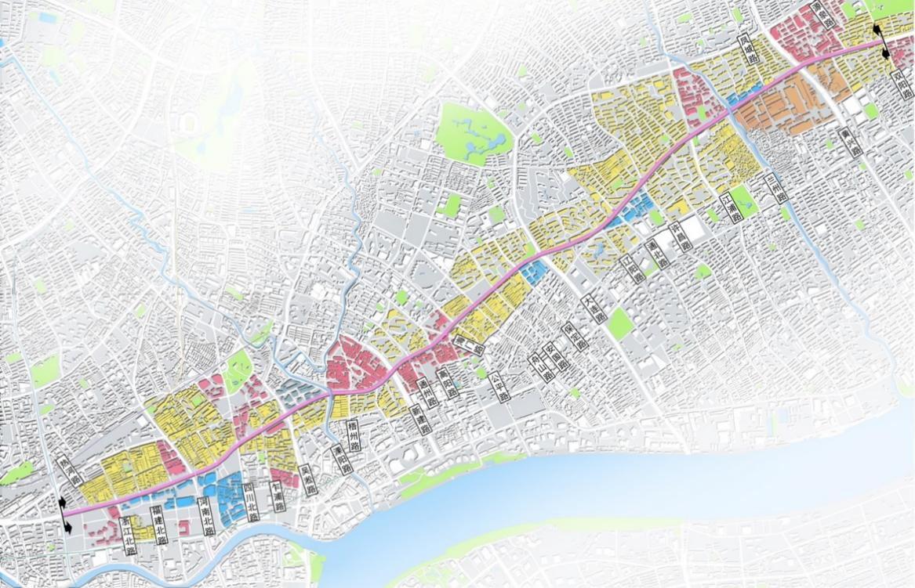
（2）设计平面图
图纸内容：A3 横版出图，对于交通线形工程、市政管线工程，用统一的标准符号，按照固定比例尺分幅出图，明确表达道路规划红线、工程实施线、街道设计边线的三线关系，图纸以地形为底图，标注必要的设施名称。
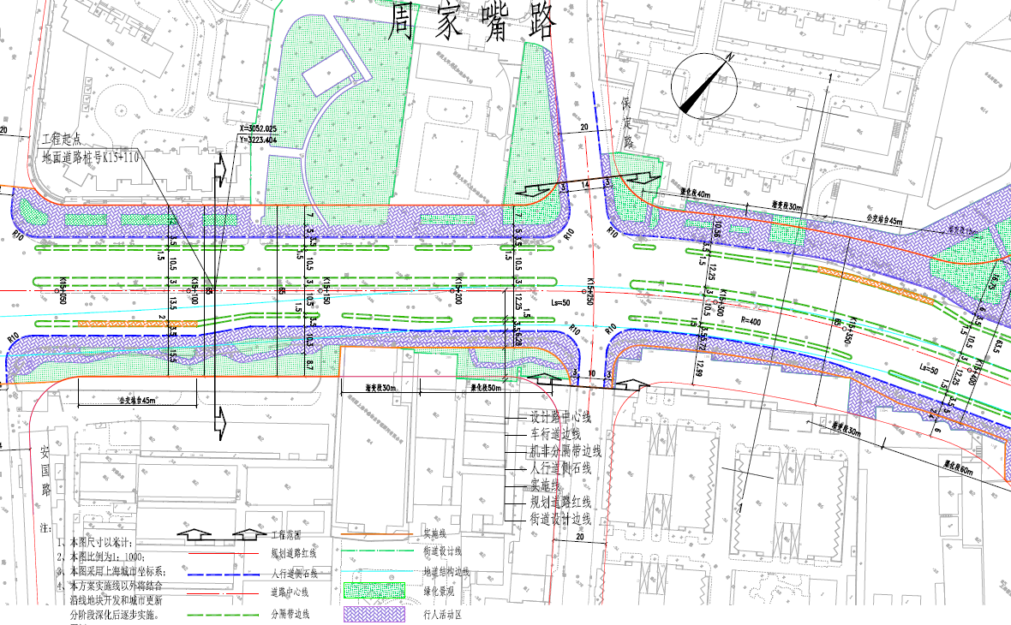
约束性要素 | 街道设计边线、规划道路红线、工程实施线
引导性要素 | 侧石线、道路中心线、分隔带边线、绿化范围线、行人活动区范围线
（3）主要节点放大平面图
图纸内容：主要体现道路规划红线、工程实施线、街道设计边线，硬质地面与绿化空间形态分明，重要节点标示出设计内容，体现一体化设计理念，可采用渲图形式。
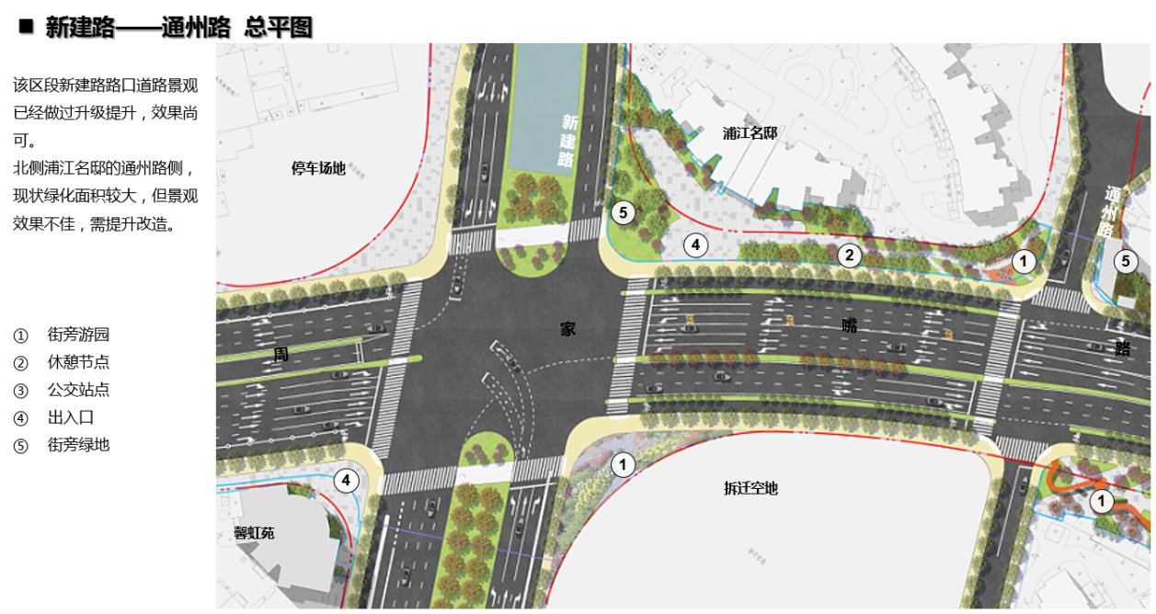
引导性要素 | 街道设计边线、规划道路红线、工程实施线、侧石线、分隔带边线、硬质地面、绿化空间、街道设施
（4）节点断面图
图纸内容：主要体现道路与道路两侧空间的主要关系，断面图上的植物高低关系亦应尽量比例准确。界面范围为临街第一排建筑界面或围墙。
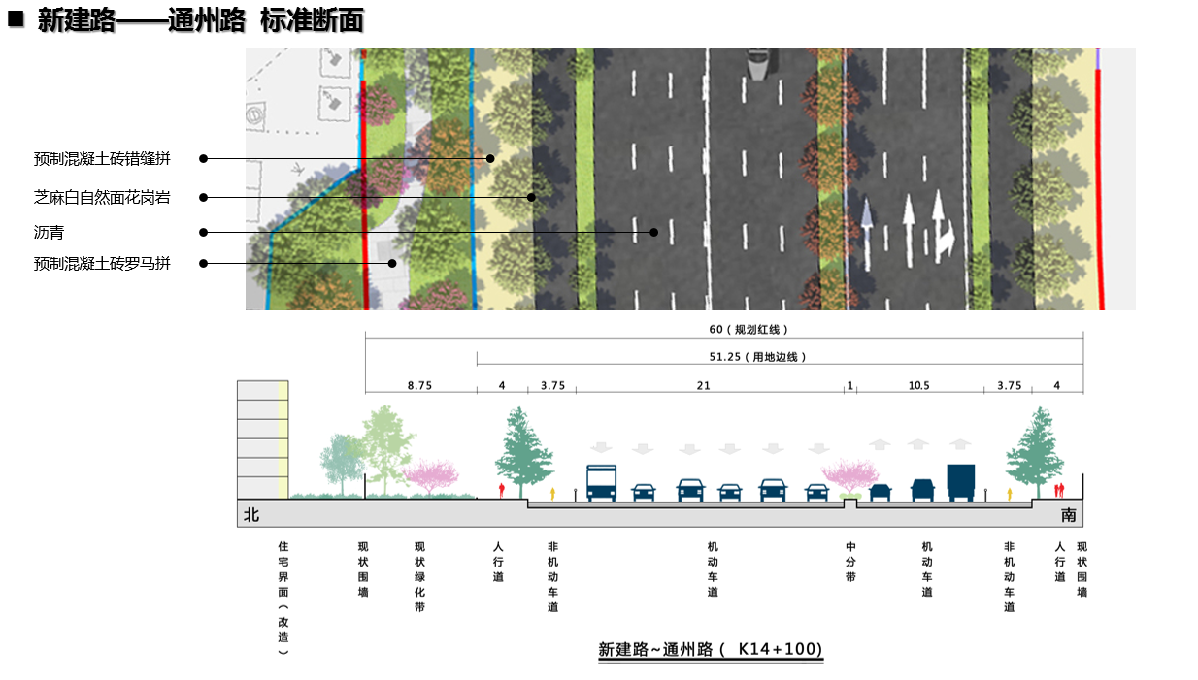
引导性要素 | 街道设计边线、规划道路红线、工程实施线、侧石线、分隔带边线、各类设施宽度、沿街界面空间关系
（5）主要节点效果图
图纸内容：现状照片与相似角度效果图展示是最能出设计前后对比效果的一种模式。建议在现状照片中分析问题、标示问题。设计后的效果图中应体现现状问题的落实解决。
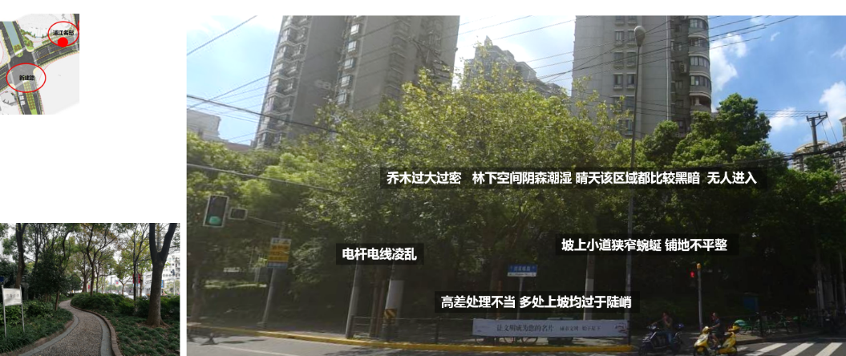
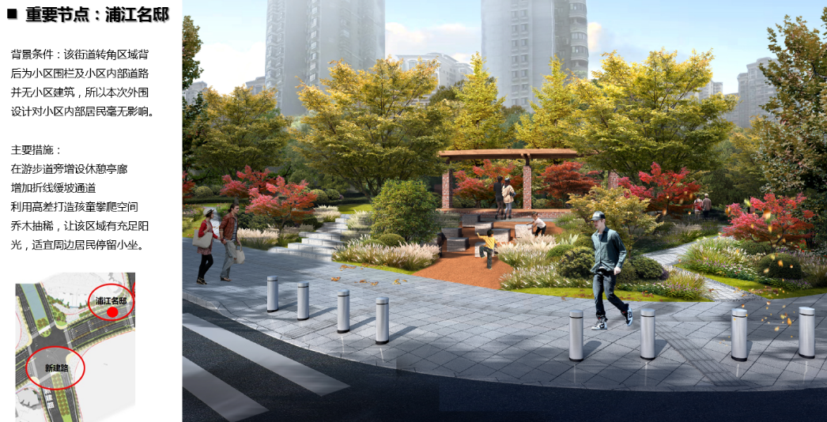
（6）要素设计样图
图纸内容：对街道家具、铺装、苗木、杆件、井盖等主要街道设施提出符合本规划设计方案风格和主题的样图。

文件排版要求
在满足上述设计要求的基础上，可灵活选用表达形式。

附则

动态更新
根据使用中出现的具体情况，市住房和城乡建设行政管理部门及时增补和完善本规范，适时进行修订并报市政府批准。

生效日期
本规范自2022年X月X日起执行。

附件
附件1 设计内容评价表
序号 | 设计内容 | 设计要点 | 评价
1 | 项目概述 | 研究背景、范围、依据是否明确 | 优秀  合格  差
2 | 现状评估 | 地区发展现状、用地条件、各类交通系统发展现状、街道相关要素现状及使用需求进行分析，总结区域交通特征、街道存在主要问题等内容 | 优秀  合格  差
3 | 规划分析 | 梳理地区发展规划、用地规划、相关专项系统规划 | 优秀  合格  差
4 | 功能定位 | 综合区位条件、沿线土地利用、交通模式、沿街功能业态与活动、景观与历史风貌等特征，合理确定街道定位 | 优秀  合格  差
5 | 需求分析 | 统筹道路交通需求和街道公共活动需求，进行一体化需求分析 | 优秀  合格  差
6 | 技术标准 | 论证确定符合街道分类功能的设计速度和车道宽度，根据确定的设计速度选取满足现行规范要求的平纵指标 | 优秀  合格  差
7 | 总体设计 | 统筹研究范围内的功能、空间、设施与环境，提出研究对象的街道风格、主题，提出街道空间一体化统筹方案，对相关要素进行协调 | 优秀  合格  差
8 | 要素设计 | 按照全要素设计理念，提出道路交通、慢行交通、静态交通、街道绿化、街道铺装、街道设施、沿街界面等设计方案 | 优秀  合格  差
9 | 投资估算 | 考虑道路红线内外的设施，包括建筑前区和立面改造费用 | 优秀  合格  差
10 | 相关协调 | 是否涉农、涉绿、涉林、涉铁等 | 优秀  合格  差
11 | 适应性分析 | 交通、环境、安全、防灾等适应性分析 | 优秀  合格  差
12 | 成果形式 | 是否提供关键文本和图纸内容 | 优秀  合格  差

附件2 全要素设计评价表
序号 | 设计要素 | 是否包含此项内容 | 内容完成度 | 存在问题
1 | 车行空间 |  | 优秀；合格；差
2 | 慢行空间 |  | 优秀；合格；差
3 | 活动空间 |  | 优秀；合格；差
4 | 绿化空间 |  | 优秀；合格；差
5 | 建筑界面要素 |  | 优秀；合格；差
6 | 街道设施要素 |  | 优秀；合格；差
7 | 街道铺装要素 |  | 优秀；合格；差
8 | 智慧城市要素 |  | 优秀；合格；差
9 | 海绵城市要素 |  | 优秀；合格；差
10 | 韧性城市要素 |  | 优秀；合格；差

